ФЕДЕРАЛЬНОЕ АГЕНТСТВО ЖЕЛЕЗНОДОРОЖНОГО ТРАНСПОРТА
Федеральное государственное бюджетное образовательное учреждение высшего образования
«Петербургский государственный университет путей сообщения
Императора Александра I»
(ФГБОУ ВО ПГУПС)

Кафедра «Бухгалтерский учет и аудит»

РАБОЧАЯ ПРОГРАММА
дисциплины
«БУХГАЛТЕРСКИЙ УЧЁТ И АНАЛИЗ» (Б1.Б.17)
направления
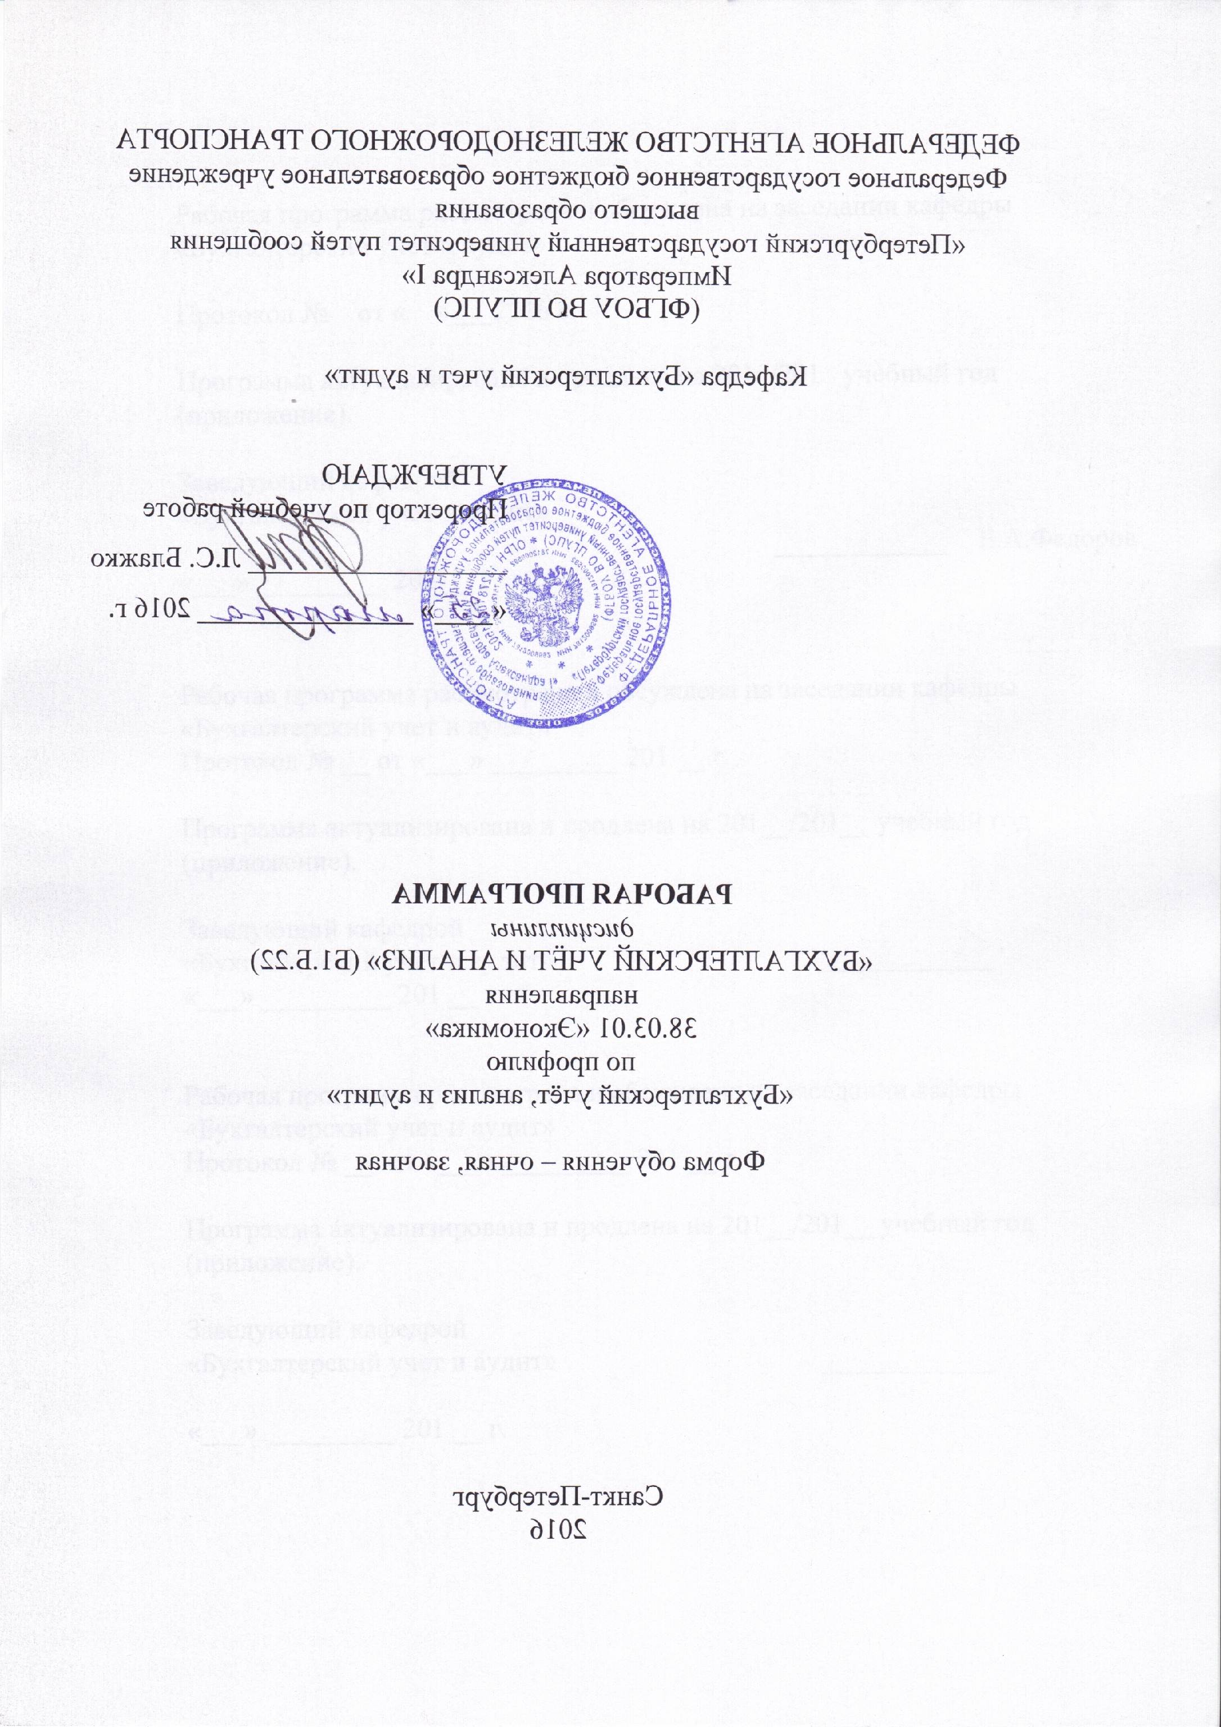38.03.01 «Экономика»
по профилю

«Бухгалтерский учёт, анализ и аудит»
Форма обучения – очная, заочная

Санкт-Петербург
2019

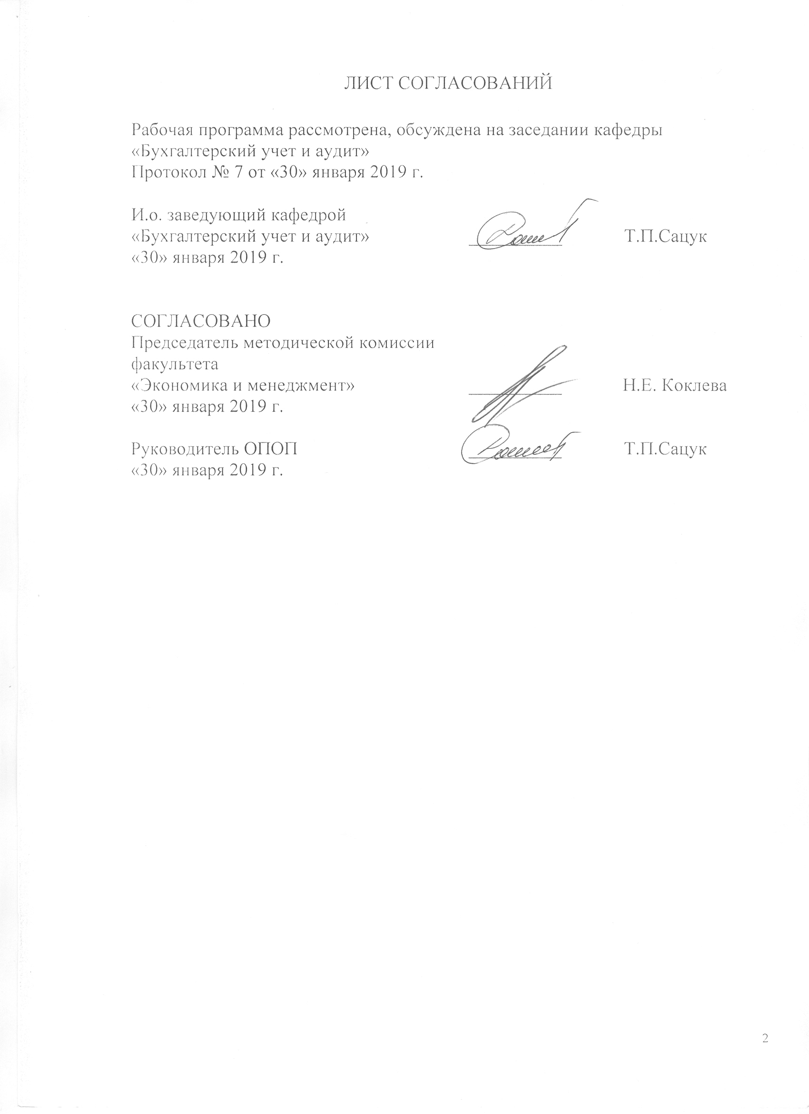
ЛИСТ СОГЛАСОВАНИЙ

Рабочая программа рассмотрена, обсуждена на заседании кафедры «Бухгалтерский учет и аудит»
Протокол № 15 от «11» апреля 2018 г.

И.о. Заведующего кафедрой  «Бухгалтерский учет и аудит» | __________ | Т.П.Сацук
«11» апреля 2018 г.

СОГЛАСОВАНО  Председатель методической комиссии факультета  «Экономика и менеджмент» | __________ | Н.Е. Коклева
«11» апреля 2018 г.
Руководитель ОПОП | __________ | Т.П.Сацук
«11» апреля 2018 г.

1. Цели и задачи дисциплины

Рабочая программа составлена в соответствии с ФГОС ВО, утвержденным «12» ноября 2015г., приказ № 1327 по направлению38.03.01 «Экономика», по дисциплине «Бухгалтерский учёт и анализ».
Целью изучения дисциплины является формирование компетенций, указанных в разделе 2 рабочей программы.
Для достижения поставленной цели решаются следующие задачи:
- приобретение знаний, указанных в разделе 2 рабочей программы;
- приобретение умений, указанных в разделе 2 рабочей программы;
- приобретение навыков, указанных в разделе 2 рабочей программы.

2. Перечень планируемых результатов обучения по дисциплине, соотнесенных с планируемыми результатами освоения основной профессиональной образовательной программы

Планируемыми результатами обучения по дисциплине являются приобретение знаний, умений и навыков.
В результате освоения дисциплины обучающийся должен:
ЗНАТЬ:
- основные понятия, категории и инструменты бухгалтерского учета;
- классификацию имущества и обязательств организации;
- методы бухгалтерского учета;
- структуру и содержание бухгалтерского баланса;
- план счетов финансово-хозяйственной деятельности;
- основные требования к документированию хозяйственных операций;
- основы построения, расчета и анализа системы показателей, характеризующих деятельность хозяйствующих субъектов.
УМЕТЬ:
- классифицировать имущество по составу и источникам формирования;
- группировать имущество в баланс, исходя из классификации;
- находить организационно-управленческие решения и нести за них ответственность;
- анализировать и интерпретировать финансовую, бухгалтерскую и иную информацию, содержащуюся в отчетности предприятий различных форм собственности и использовать полученные сведения для принятия управленческих решений;
- осуществлять документирование хозяйственных операций, проводить учет денежных средств, разрабатывать рабочий план счетов бухгалтерского учета организации и формировать на его основе бухгалтерские проводки;
- формировать бухгалтерские проводки по учету источников и итогам инвентаризации и финансовых обязательств;
- оформлять платежные документы и формировать бухгалтерские проводки по начислению и перечислению налогов и сборов в бюджеты различных уровней, страховых взносов – во внебюджетные фонды;
- отражать на счетах бухгалтерского учета результаты хозяйственной деятельности за отчетный период, составлять формы бухгалтерской и статистической отчетности, налоговые декларации;
- организовывать и осуществлять налоговый учет и налоговое планирование организации.
ВЛАДЕТЬ:
- навыкамисоставления бухгалтерского баланса;
- навыками определения влияния хозяйственных операций на валюту баланса;
- навыками решения задач по учету хозяйственных процессов;
- современными методами сбора, обработки и анализа экономических данных.
Приобретенные знания, умения, навыки,характеризующие формирование компетенций,осваиваемые в данной дисциплине, позволяют решать профессиональные задачи, приведенные в соответствующем перечне по видам профессиональной деятельности в п. 2.4 общей характеристики основной профессиональной образовательной программы (ОПОП).
Изучение дисциплины направлено на формирование следующихпрофессиональных компетенций (ПК),соответствующихвидам профессиональной деятельности, на которые ориентирована программа бакалавриата:
аналитическая, научно-исследовательская:
- способностьюанализировать и интерпретировать финансовую, бухгалтерскую и иную информацию, содержащуюся в отчетности предприятий различных форм собственности, организаций, ведомств и т.д. и использовать полученные сведения для принятия управленческих решений (ПК-5);
учетная:
- способностьюосуществлять документирование хозяйственных операций, проводить учет денежных средств, разрабатывать рабочий план счетов бухгалтерского учета организации и формировать на его основе бухгалтерские проводки (ПК-14);
- способностьюформировать бухгалтерские проводки по учету источников и итогам инвентаризации и финансовых обязательств (ПК-15);
- способностьюоформлять платежные документы и формировать бухгалтерские проводки по начислению и перечислению налогов и сборов в бюджеты различных уровней, страховых взносов – во внебюджетные фонды (ПК-16);
- способностью отражать на счетах бухгалтерского учета результаты хозяйственной деятельности за отчетный период, составлять формы бухгалтерской и статистической отчетности, налоговые декларации (ПК-17);
- способностью организовывать и осуществлять налоговый учет и налоговое планирование организации (ПК-18).
Область профессиональной деятельности обучающихся, освоивших данную дисциплину, приведена в п. 2.1 общей характеристики ОПОП.
Объекты профессиональной деятельности обучающихся, освоивших данную дисциплину, приведены в п. 2.2 общей характеристики ОПОП.

3. Место дисциплины в структуре основной профессиональной образовательной программы

Дисциплина «Бухгалтерский учёт и анализ» (Б1.Б.17) относится к базовой части и является обязательнойдисциплиной.

4. Объем дисциплины и виды учебной работы

Для очной формы обучения (3 семестр):
Вид учебной работы | Всего часов | Семестр
 |  | 3
Контактная работа (по видам учебных занятий)  В том числе:  - лекции (Л)  - практические занятия (ПЗ)  - лабораторные работы (ЛР) | 64  32  32  - | 64  32  32  -
Самостоятельная работа (СРС) (всего) | 71 | 71
Контроль | 45 | 45
Форма контроля знаний | КР, Э | КР, Э
Общая трудоемкость: час / з.е. | 180/5 | 180/5

Для заочной формы обучения(2 курс):
Вид учебной работы | Всего часов | Курс
 |  | 2
Контактная работа (по видам учебных занятий)  В том числе:  - лекции (Л)  - практические занятия (ПЗ)  - лабораторные работы (ЛР) | 16  8  8  - | 16  8  8  -
Самостоятельная работа (СРС) (всего) | 155 | 155
Контроль | 9 | 9
Форма контроля знаний | КР, Э | КР, Э
Общая трудоемкость: час / з.е. | 180/5 | 180/5

Примечание:
КР – курсоваяработа
Э – экзамен

5. Содержание и структура дисциплины

5.1 Содержание дисциплины
№ п/п | Наименование раздела дисциплины | Содержание раздела
1 | Понятие и назначение бухгалтерского учета. | Понятие о хозяйственном учете, его виды, учетные измерители. Пользователи бухгалтерской информации
2 | Предмет и метод бухгалтерского учета. | Общая характеристика предмета и метода бухгалтерского учета. Объекты бухгалтерского учета и их классификация. Основные правила (принципы) бухгалтерского учета. Допущения и требования бухгалтерского учета.
3 | Баланс как элемент метода бухгалтерского учета. | Сущность бухгалтерского баланса, его строение. Классификация бухгалтерских балансов. Влияние хозяйственных операций на баланс.
4 | Счета и принцип двойной записи как элемент метода бухгалтерского учета. | Понятие о счетах бухгалтерского учета. Сущность и значение двойной записи на счетах Синтетический и аналитический учет. Оборотные ведомости.
5 | Классификация счетов бухгалтерского учета. | План счетов бухгалтерского учета  Классификация счетов по экономическому содержанию и по назначению и структуре
6 | Измерение как элемент метода бухгалтерского учета. Понятие и учет основных хозяйственных процессов. | Оценка активов и обязательств.Понятие и виды калькуляций. Оценка и учет материалов при их заготовлении и приобретении. Основные принципы организации учета затрат на производство Учет продажи продукции.
7 | Документирование и инвентаризация как элементы метода бухгалтерского учета. | Документирование хозяйственных операций. Классификация документов. Инвентаризация имущества и финансовых обязательств.
8 | Техника и формы бухгалтерского учета. | Учетные регистры, их классификация и способы записи в них. Способы исправления ошибок в учетных записях. Формы бухгалтерского учета.
9 | Основы бухгалтерской отчетности и анализ на основе учетно-отчетных данных. | Понятие, состав бухгалтерской отчетности и общие требования к ней. Содержание отчетов о финансовых результатах, изменениях капитала, движении денежных средств, пояснений к бухгалтерскому балансу и отчету о финансовых результатах. Методика анализа финансовой отчетности.
10 | Нормативное регулирование бухгалтерского учета в РФ. Учетная политика. | Система нормативного регулирования бухгалтерского учета и отчётности в РФ. Учетная политика организации.

5.2 Разделы дисциплины и виды занятий

Для очной формы обучения (3 семестр):
№ п/п | Наименование раздела дисциплины | Л | ПЗ | ЛР | СРС
1 | Понятие и назначение бухгалтерского учета. | 2 | - | - | 4
2 | Предмет и метод бухгалтерского учета. | 2 | 2 | - | 8
3 | Баланс как элемент метода бухгалтерского учета. | 2 | 4 | - | 8
4 | Счета и принцип двойной записи как элемент метода бухгалтерского учета. | 6 | 8 | - | 11
5 | Классификация счетов бухгалтерского учета | 4 | 2 | - | 6
6 | Измерение как элемент метода бухгалтерского учета. Понятие и учет основных хозяйственных процессов. | 6 | 6 | - | 12
7 | Документирование и инвентаризация как элементы метода бухгалтерского учета. | 2 | 2 | - | 4
8 | Техника и формы бухгалтерского учета. | 2 | 2 | - | 4
9 | Основы бухгалтерской отчетности и анализ на основе учетно-отчетных данных. | 4 | 4 | - | 8
10 | Нормативное регулирование бухгалтерского учета в РФ. Учетная политика. | 2 | 2 | - | 6
Итого |  | 32 | 32 | - | 71

Для заочной формы обучения(2 курс):
№ п/п | Наименование раздела дисциплины | Л | ПЗ | ЛР | СРС
1 | Понятие и назначение бухгалтерского учета. | - | - | - | 8
2 | Предмет и метод бухгалтерского учета. | 1 | - | - | 10
3 | Баланс как элемент метода бухгалтерского учета. | 1 | 2 | - | 20
4 | Счета и принцип двойной записи как элемент метода бухгалтерского учета. | 2 | 2 | - | 30
5 | Классификация счетов бухгалтерского учета | - | - | - | 12
6 | Измерение как элемент метода бухгалтерского учета. Понятие и учет основных хозяйственных процессов. | 2 | 2 | - | 24
7 | Документирование и инвентаризация как элементы метода бухгалтерского учета. | - | - | - | 12
8 | Техника и формы бухгалтерского учета. | - | - | - | 8
9 | Основы бухгалтерской отчетности и анализ на основе учетно-отчетных данных. | 2 | 2 | - | 22
10 | Нормативное регулирование бухгалтерского учета в РФ. Учетная политика. | - | - | - | 9
Итого |  | 8 | 8 | - | 155

6. Перечень учебно-методического обеспечения для самостоятельной работы обучающихся по дисциплине

№  п/п | Наименование раздела дисциплины | Перечень учебно-методического обеспечения
1 | Понятие и назначение бухгалтерского учета. | - О бухгалтерском учете: Федеральный закон от 06 декабря 2011г. №402–ФЗ. – Режим доступа: http://www.consultant.ru/, свободный. — Загл. с экрана.  - План счетов бухгалтерского учета финансово-хозяйственной деятельности организаций и инструкция по его применению с последними изменениями. – Режим доступа: http://www.consultant.ru/, свободный. — Загл. с экрана.  - О формах бухгалтерской отчетности организаций. Утв. приказом Министерства финансов Российской Федерации от 2 июля 2010. №66н.– Режим доступа: http://www.consultant.ru/, свободный. — Загл. с экрана.  - Бухгалтерский учет ианализ [Текст]: учебное пособие для студентов, обучающихся по направлению "Экономика" / Е. И. Костюкова [и др.]; под ред. Е. И. Костюковой. - 2-е изд., перераб. - Москва: КноРус, 2015. - 405 с.  - Бычкова С. М., Бадмаева Д. Г. Бухгалтерский учет и анализ: Учебное пособие. Стандарт третьего поколения. — Санкт-Петербург: Питер 2015 г.— 512 с. — Электронное издание. — ISBN 978-5-496-00776-4. – Режим доступа:  http://ibooks.ru/reading.php?productid=342038&search_string=Бухгалтерский  - Бабаев Ю.А. Бухгалтерский учет [Текст]: учебник для бакалавров / Ю. А. Бабаев, А. М. Петров, Л. А. Мельникова; под ред.: Ю. А. Бабаева. - 5-е изд., перераб. и доп. - Москва: Проспект, 2015. - 424 с.  - Керимов В. Э. Бухгалтерский учет. — Москва: Дашков и К 2014 г.— 584 с. — Электронное издание. — ISBN 978-5-394-02312-5. – Режим доступа: http://ibooks.ru/reading.php?productid=342359&search_string=БУХГАЛТЕРСКИЙ
2 | Предмет и метод бухгалтерского учета.
3 | Баланс как элемент метода бухгалтерского учета.
4 | Счета и принцип двойной записи как элемент метода бухгалтерского учета.
5 | Классификация счетов бухгалтерского учета
6 | Измерение как элемент метода бухгалтерского учета. Понятие и учет основных хозяйственных процессов.
7 | Документирование и инвентаризация как элементы метода бухгалтерского учета.
8 | Техника и формы бухгалтерского учета.
9 | Основы бухгалтерской отчетности и анализ на основе учетно-отчетных данных.
10 | Нормативное регулирование бухгалтерского учета в РФ. Учетная политика.

7. Фонд оценочных средств для проведения текущего контроля успеваемости и промежуточной аттестации обучающихся по дисциплине

Фонд оценочных средств по дисциплине является неотъемлемой частью рабочей программы и представлен отдельным документом, рассмотренным на заседании кафедры и утвержденным заведующим кафедрой.

8. Перечень основной и дополнительной учебной литературы, нормативно-правовой документации и других изданий, необходимых для освоения дисциплины

8.1 Перечень основной учебной литературы, необходимой для освоения дисциплины
- Бычкова С. М., Бадмаева Д. Г. Бухгалтерский учет и анализ: Учебное пособие. Стандарт третьего поколения. — Санкт-Петербург: Питер 2015 г.— 512 с. — Электронное издание. — ISBN 978-5-496-00776-4. – Режим доступа: http://ibooks.ru/reading.php?productid=342038&search_string=Бухгалтерский
- Керимов В. Э. Бухгалтерский учет. — Москва: Дашков и К 2014 г.— 584 с. — Электронное издание. — ISBN 978-5-394-02312-5. – Режим доступа: http://ibooks.ru/reading.php?productid=342359&search_string=БУХГАЛТЕРСКИЙ

8.2 Перечень дополнительной учебной литературы, необходимой для освоения дисциплины
- Бухгалтерский учет и анализ [Текст]: учебное пособие для студентов, обучающихся по направлению "Экономика" / Е. И. Костюкова [и др.]; под ред. Е. И. Костюковой. - 2-е изд., перераб. - Москва: КноРус, 2015. - 405 с.
- Бабаев Ю.А. Бухгалтерский учет [Текст]: учебник для бакалавров / Ю. А. Бабаев, А. М. Петров, Л. А. Мельникова; под ред.: Ю. А. Бабаева. - 5-е изд., перераб. и доп. - Москва: Проспект, 2015. - 424 с.
- Кондраков Н.П. Бухгалтерский учет (финансовый и управленческий) [Текст]: учебник для студентов высших учебных заведений, обучающихся по направлениям подготовки 38.03.01 "Экономика", 38.03.02 "Менеджмент" / Н. П. Кондраков. - 5-е изд., перераб. и доп. - Москва: Инфра-М, 2016. - 583 с.

8.3 Перечень нормативно-правовой документации, необходимой для освоения дисциплины
- О бухгалтерском учете: Федеральный закон от 06 декабря 2011г. №402–ФЗ. – Режим доступа: http://www.consultant.ru/, свободный. — Загл. с экрана.
- План счетов бухгалтерского учета финансово-хозяйственной деятельности организаций и инструкция по его применению с последними изменениями. - Режим доступа: http://www.consultant.ru/, свободный. — Загл. с экрана.
- О формах бухгалтерской отчетности организаций. Утв. приказом Министерства финансов Российской Федерации от 2 июля 2010. №66н.-Режим доступа: http://www.consultant.ru/, свободный. — Загл. с экрана.

8.4 Другие издания, необходимые для освоения дисциплины
- Теория бухгалтерского учета: метод. указания для написания курс. проектов для студентов всех форм обучения специальности 080109 "Бухгалтерский учет, анализ и аудит" /М.М. Антипова, Е.А. Сучалкина, М.С. Антипов; ПГУПС, каф. "Бух. учет и аудит". - СПб.: ПГУПС, 2007. - 18 с.
- Шубенцева Л.А. Анализ финансовой отчетности: метод. указания к отд. видам занятий для студентов очной формы обучения и задания по выполнению контрол. работы для студентов заоч. формы обучения / ПГУПС, каф. "Бух. учет и аудит"; сост. Л. А. Шубенцева. - СПб.: ПГУПС, 2011. - 24 с.

9. Перечень ресурсов информационно-телекоммуникационной сети «Интернет», необходимых для освоения дисциплины

- Информационно правовой портал Гарант [Электронный ресурс]. Режим доступа:http:// www.garant.ru/, свободный. — Загл. с экрана
- Консультант плюс. Правовой сервер [Электронный ресурс]. Режим доступа: http://www.consultant.ru/, свободный. — Загл. с экрана.
- Российская газета - официальное издание для документов Правительства РФ [Электронный ресурс]. Режим доступа: http://www.rg.ru, свободный. — Загл. с экрана.
- Электронная библиотека экономической и деловой литературы [Электронный ресурс]. Режим доступа: http://www.aup.ru/library/, свободный. — Загл. с экрана.
- Электронно-библиотечная система ibooks.ru [Электронный ресурс]. Режим доступа: http://ibooks.ru/ — Загл. с экрана.
- Электронно-библиотечная система ЛАНЬ [Электронный ресурс]. Режим доступа: https://e.lanbook.com/books — Загл. с экрана.
- Личный кабинет обучающегося и электронная информационно-образовательная среда [Электронный ресурс]. Режим доступа: http://sdo.pgups.ru (для доступа к полнотекстовым документам требуется авторизация).

10. Методические указания для обучающихся по освоению дисциплины

Порядок изучения дисциплины следующий:
- Освоение разделов дисциплины производится в порядке, приведенном в разделе 5 «Содержание и структура дисциплины». Обучающийся должен освоить все разделы дисциплины с помощью учебно-методического обеспечения, приведенного в разделах 6, 8 и 9 рабочей программы.
- Для формирования компетенций обучающийся должен представить выполненные типовые контрольные задания или иные материалы, необходимые для оценки знаний, умений, навыков,предусмотренные текущим контролем (см. фонд оценочных средств по дисциплине).
- По итогам текущего контроля по дисциплине, обучающийся должен пройти промежуточную аттестацию (см. фонд оценочных средств по дисциплине).

11. Перечень информационных технологий, используемых при осуществлении образовательного процесса по дисциплине, включая перечень программного обеспечения и информационных справочных систем

Перечень информационных технологий, используемых при осуществлении образовательного процесса по дисциплине:
- технические средства (компьютерная техника, наборы демонстрационного оборудования);
- методы обучения с использованием информационных технологий (демонстрация мультимедийных материалов);
- личный кабинет обучающегося и электронная информационно-образовательная среда [Электронный ресурс]. Режим доступа: http://sdo.pgups.ru (для доступа к полнотекстовым документам требуется авторизация);
- интернет-сервисы и электронные ресурсы согласно п. 9 рабочей программы;
- программное обеспечение:
Дисциплина обеспечена необходимым комплектом лицензионного программного обеспечения, установленного на технических средствах, размещенных в специальных помещениях и помещениях для самостоятельной работы:
- операционнаясистемаMicrosoft Windows 7;
- Microsoft Word 2010;
- Microsoft Excel 2010;
- Microsoft PowerPoint 2010;

12. Описание материально-технической базы, необходимой для осуществления образовательного процесса по дисциплине

Материально-техническая база, необходимая для осуществления образовательного процесса по дисциплине включает в свой состав специальные помещения:
- учебные аудитории для проведения занятий лекционного типа, занятий семинарского типа, курсового проектирования (выполнения курсовых работ), групповых и индивидуальных консультаций, текущего контроля и промежуточной аттестации,
- помещения для самостоятельной работы;
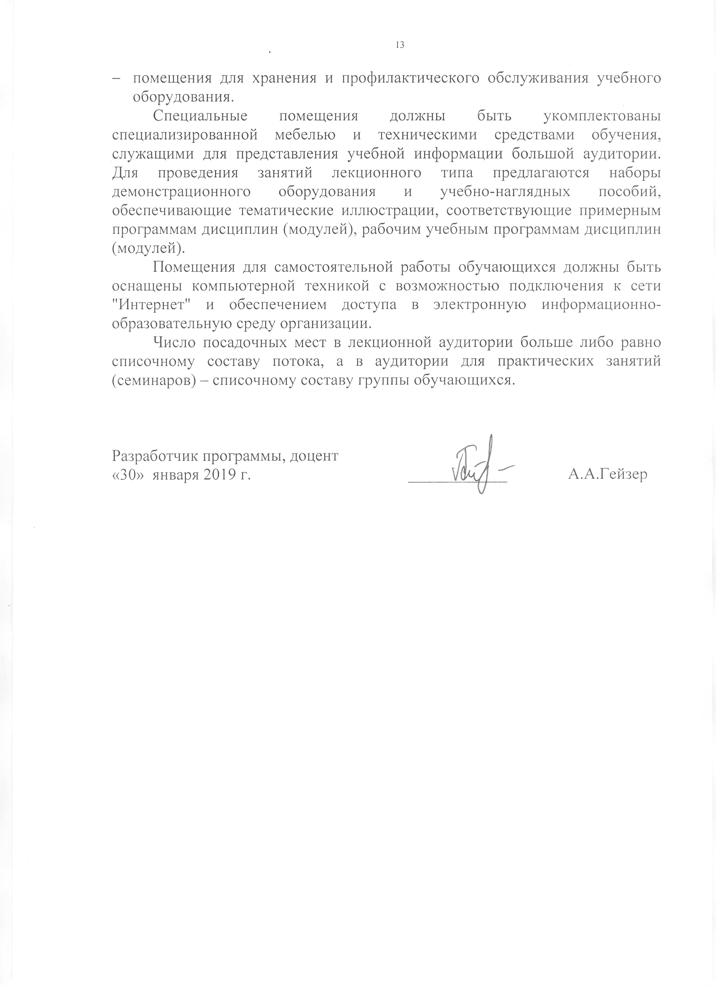
- помещения для хранения и профилактического обслуживания учебного оборудования.
Специальные помещения должны быть укомплектованы специализированной мебелью и техническими средствами обучения, служащими для представления учебной информации большой аудитории. Для проведения занятий лекционного типа предлагаются наборы демонстрационного оборудования и учебно-наглядных пособий, обеспечивающие тематические иллюстрации, соответствующие примерным программам дисциплин (модулей), рабочим учебным программам дисциплин (модулей).
Помещения для самостоятельной работы обучающихся должны быть оснащены компьютерной техникой с возможностью подключения к сети "Интернет" и обеспечением доступа в электронную информационно-образовательную среду организации.
Число посадочных мест в лекционной аудитории больше либо равно списочному составу потока, а в аудитории для практических занятий (семинаров) – списочному составу группы обучающихся.

Разработчик программы, доцент  «11» апреля 2018 г. | ____________ | Е.А.Сучалкина

